¿QUÉ SON LAS BASES DE DATOS?

Antes de definir que es una base de datos repasemos algunos conceptos básicos:

**Dato**

Un dato es la unidad mínima de información. Es atómico y posee un significado por sí solo. Los datos pueden ser números, letras o símbolos que describen objetos, condiciones o situaciones.

**Ejemplos:** casa, carro, uno, azul, alto, alegre, etc.

**Información**

Es un conjunto de datos organizados con una secuencia lógica y posee un significado para la persona o sistema que recibe dicha información.

**Ejemplo:** La casa de la colina es roja y está hecha de madera.

**Pregunta:** La frase "Arriba ocho de inteligencia en el inclusive amanece." puede ser considerado como información?

**Respuesta:** No. Aunque es un conjunto de datos, no posee una secuencia lógica y organizada, tampoco posee un significado coherente para quien recibe dicho mensaje.

**Sistema de Información**

Como todo sistema, este está compuesto por una serie de elementos, cada uno con una función definida y que trabajan coordinadamente para administrar información.

Un buen sistema de información debe brindar los medios o mecanismos para poder ingresar la información, consultarla u obtenerla posteriormente, editarla o cambiarla y procesarla para generar nuevos datos.

**Base de datos**

**Ejemplo:** Características ACID

Una base de datos es similar a un almacén o bodega donde se almacena grandes cantidades de información la cual deseamos recuperar posteriormente. Por ejemplo, imaginemos que tenemos una empresa que vende algún tipo de producto y deseamos tener almacenados los datos personales y los números de teléfono de todos nuestros clientes, que posiblemente sean millones de personas; para ello necesitaríamos algún medio o sistema donde podamos registrar dicha información. Aunque en su forma más simple podríamos considerar la información guardada en un archivo ya sea de texto, una hoja de cálculo u otros, como una base de datos; veremos que existe una serie de características deseables en toda base de datos llamado ACID.

**SISTEMAS DE BASES DE DATOS FRENTE A LOS SISTEMAS DE ARCHIVOS**

Antes de la llegada de los sistemas de gestión de bases de datos (SGBD), las empresas normalmente almacenaban la información usando sistemas de archivos, pero mantener la información allí no es lo más adecuado ya que tiene una serie de inconvenientes importantes:

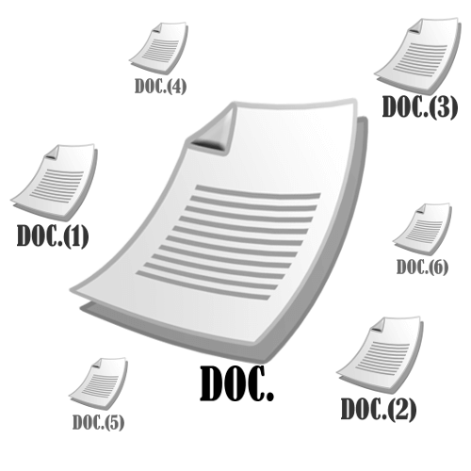**Redundancia de información**

La redundancia tiene que ver con la repetición de información. En un sistema de archivos es difícil evitar estas repeticiones. Los sistemas de bases de datos aseguran que esta redundancia sea mínima, lo cual implica también un menor consumo de espacio en disco duro.

**Dificultad en el acceso a los datos**

En el sistema de archivos, la obtención, consulta y modificación de los datos se realiza de manera poco práctica y eficiente y se dificulta más a medida que crece la información. Los sistemas de Bases de datos poseen mecanismos para realizar consultas para extraer la información como esta sea requerida y de manera rápida.

**Problemas de seguridad**

En los sistemas de bases de datos se puede definir los usuarios que tienen autorización para acceder a la información o incluso determinar que porción de información puede ver cada tipo de usuario. Esto es algo más difícil de establecer en los sistemas de archivos, ya que en general son de acceso menos restringido y se pueden copiar más fácilmente.

**Problemas de integridad**

Los valores de los datos almacenados en la base de datos deben satisfacer ciertas restricciones de consistencia. La información no se puede perder o sufrir cambios que le hagan perder coherencia.

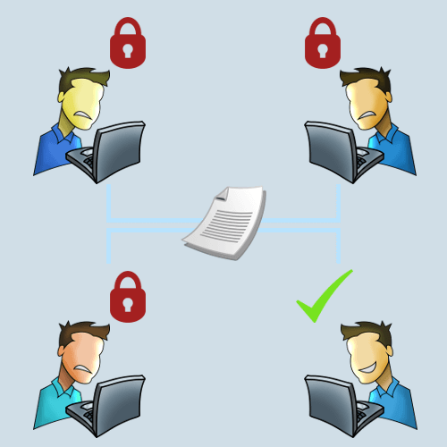**Dificultad en el acceso concurrente**

El acceso concurrente significa que varios usuarios puedan acceder a la información al mismo tiempo y desde diferentes lugares. Esta característica es difícil de lograr con los sistemas de archivos tradicionales y fácilmente realizables con la mayoría de los sistemas de bases de datos.

Estas son algunas de las razones por las cuales se prefiere un sistema de base de datos frente a los sistemas de archivos para administrar la información en una empresa, sin embargo, entre las desventajas de estas podríamos mencionar los costos mayores de implementación y la necesidad de personal especializado para administrarla.

# SISTEMAS DE GESTIÓN DE BASES DE DATOS

Un sistema de gestión de bases de datos (SGBD) consiste en una colección de datos interrelacionados y un conjunto de programas para acceder a dichos datos. La colección de datos, normalmente denominada base de datos contiene información relevante para una empresa. El objetivo principal de un SGBD es proporcionar una forma de almacenar y recuperar la información de una base de datos de manera que sea tanto práctica como eficiente.

Algunos de gestores de Bases de Datos:

## MySQLMySQL

Cuya sigla en inglés se traslada a My Structured Query Language o Lenguaje de Consulta Estructurado. MySQL es un sistema de gestión de bases de datos relacional y es un software de código abierto ampliamente utilizado en todo el mundo. Existe también una versión comercial, y en lo único que se diferencia de la versión libre, es en el soporte técnico que se ofrece, y la posibilidad de integrar este gestor en un software propietario.

## Oracle

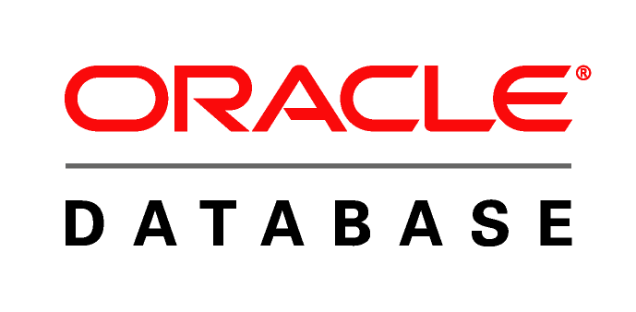Una base de datos Oracle es una colección de datos tratada como una unidad. El propósito general es almacenar y recuperar información relacionada. Se considera a Oracle como uno de los sistemas de bases de datos más completos, destacando el soporte de transacciones, estabilidad, escalabilidad, y soporte multiplataforma.

## PostgreSQL

Es un Sistema de gestión de bases de datos relacional orientado a objetos. PostgreSQL es un proyecto de código abierto el cual no es manejado por una empresa y/o persona, sino que es dirigido por una comunidad de desarrolladores que trabajan de forma desinteresada, altruista, libre y/o apoyada por organizaciones comerciales.

## Microsoft AccessMicrosoft Access

Microsoft Access es un sistema de gestión de bases de datos incluido en el paquete ofimático de Microsoft Office. Una base de datos de Access almacena la información en un solo archivo, junto con otros objetos, como formularios, informes, macros y módulos.

# CONCEPTOS DE MODELOS LÓGICOS Y CONCEPTUALES

Un modelo es una representación simbólica de un objeto, sistema, idea o cualquier cosa del mundo real. Nos ayuda a abstraer o a entender más fácilmente la realidad. Un requerimiento básico para cualquier modelo es que debe describir al sistema con suficiente detalle para hacer predicciones válidas sobre el comportamiento de este.

Como cualquier sistema, las bases de datos se pueden diseñar utilizando modelos, en este caso se utilizarán herramientas para crear modelos conceptuales y lógicos.

## Diagrama conceptual de una casaModelo conceptual

El modelo conceptual explica de manera general un sistema. Ayuda a tener una visión simplificada sin entrar en especificaciones muy técnicas. Este modelo puede ser fácilmente entendible por cualquier persona ya que tan solo muestra una aproximación inicial de lo que se está modelando.

En el contexto de las bases de datos este debe ser el primer paso en su modelado. Este se enfoca en las relaciones entre conjuntos de datos y cómo influyen entre sí. Este modelo no depende de un sistema de gestión de base de datos en particular.

Para dar un ejemplo de un modelo conceptual imaginémonos que queremos describir la casa en la que vivimos, para ello podríamos tener un diagrama como el siguiente.

## Modelo lógico

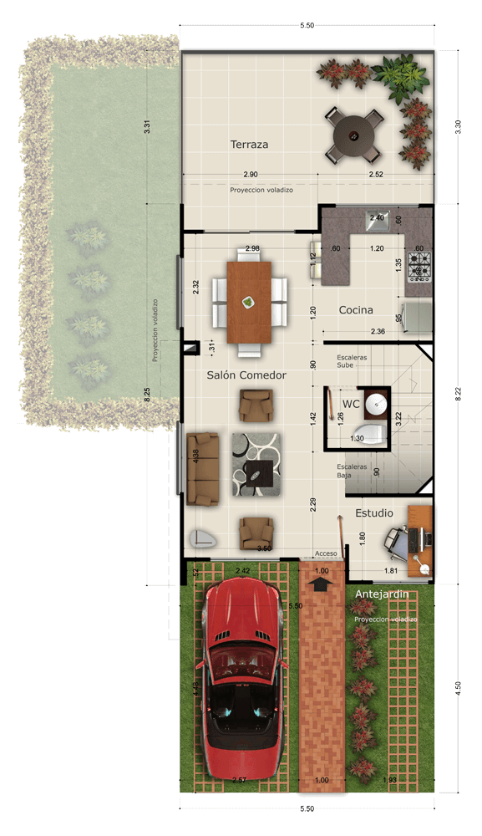El modelo lógico representa un sistema de manera más formal y técnica que el modelo conceptual. Describe el sistema de manera más específica y se acerca mucho más a la realidad. Este modelo puede ser menos entendible para una persona común, pero si por el experto en el área.

En bases de datos el modelo lógico explica con detalle la estructura y otras especificaciones de esta. Este modelo puede depender del sistema de gestión de base de datos que se escoja para administrarla.

Siguiendo con el ejemplo anterior, si se quisiera describir la casa en la que vivimos de manera más específica o técnica, podríamos utilizar un diagrama como el siguiente:

# Referencias

Luis Vélez de Guevara. (s.f.). *Gestión de Bases de Datos versión 1.0. tomado el 21 de octubre de 2019*. Obtenido de Sitio web: https://gestionbasesdatos.readthedocs.io/es/latest/Tema1/Teoria.html